AI驱动的软件需求工程
实验报告

课程名称 | 《软件需求工程》 | 选题名称 | 绿循校园——校园闲置教材与物品循环流转系统
班级 | 【班级】 | 姓名 | 【姓名】
学号 | 【学号】 | 指导教师 | 【指导教师】
实验日期 | 2026 年 10 月 1 日 | 成绩

实验一：AI辅助的软件功能描述
重庆师范大学 计算机与信息科学学院
School of Computer and Information Science, Chongqing Normal University

目的要求
- 掌握软件功能描述的方法，学会利用AI辅助功能识别、分类和描述。
- 增强对软件需求工程中功能需求的理解。

实验内容（修改后）
-AI辅助功能提取：
运行IE浏览器、WPS（或其他软件），截取各模块界面，将界面截图或功能名称列表输入AI，要求AI自动生成每个功能的描述、分类，并判断正确性。
- AI辅助填写表格：
将AI生成的描述与人工观察对比，修改完善后填入表1~表9。
表1 [优化清理]实验结果
功能分类 | 功能名称 | 功能描述 | 正确性
优化清理 | 一键优化 | 综合扫描手机状态并一键优化，提升整体运行速度。 | 是
 | 内存清理 | 清理后台运行进程，释放运行内存。 | 是
 | 垃圾清理 | 清理应用缓存、系统垃圾与卸载残留文件。 | 是
 | 自启管理 | 限制应用开机自启动，减少后台资源占用。 | 是
 | 隐私清理 | 清理剪贴板、浏览记录等使用痕迹，保护隐私。 | 是

表2 [内存清理]实验结果
功能分类 | 功能名称 | 功能描述 | 正确性
内存清理 | 清理模式 | 提供普通清理与深度清理两种模式，可自由切换。 | 是
 | 白名单 | 白名单内的应用在执行清理时不会被关闭。 | 是
 | 一键加速 | 一键结束后台进程，并实时显示可用内存变化。 | 是

- 软件管理
表3 [软件管理]实验结果
功能分类 | 功能名称 | 功能描述 | 正确性
软件管理 | 软件卸载 | 卸载手机中已安装的第三方应用。 | 是
 | 软件升级 | 检测并批量升级可更新的应用。 | 是
 | 默认软件设置 | 设置默认输入法、浏览器等常用应用。 | 是
 | 安装包管理 | 管理已下载的安装包，支持批量删除。 | 是
 | 软件搬家 | 在手机存储与 SD 卡之间迁移应用安装位置。 | 是
 | 软件瘦身 | 清理应用冗余文件，释放存储空间。 | 是

表4 [软件卸载]实验结果
功能分类 | 功能名称 | 功能描述 | 正确性
软件卸载 | 排序 | 按名称、大小或安装时间对应用排序。 | 是
 | 备份 | 备份被卸载的应用，便于日后恢复。 | 是
 | 卸载 | 执行应用卸载操作。 | 是

表5 [系统瘦身]实验结果
功能分类 | 功能名称 | 功能描述 | 正确性
系统瘦身 | 回收站 | 自动备份已卸载的预装应用，支持还原。 | 是
 | 一键瘦身 | 批量卸载可移除的预装系统应用。 | 是

- 快捷工具
表6 [快捷工具]实验结果
功能分类 | 功能名称 | 功能描述 | 正确性
快捷工具 | 存储分析 | 查看内置存储与 SD 卡的空间占用情况。 | 是
 | 定时任务 | 定时执行内存清理、开关 WiFi 等操作。 | 是
 | 铃声设置 | 设置来电铃声与短信提示音。 | 是
 | 手机设置 | 快捷跳转至手机系统设置。 | 是
 | 字体美化 | 更换手机显示字体，美化界面。 | 是

- 硬件检测
表7 [硬件检测]实验结果
功能分类 | 功能名称 | 功能描述 | 正确性
硬件检测 | 立即评测 | 对手机硬件性能进行评测并给出得分。 | 是
 | 排行榜 | 上传得分与其他机型进行对比。 | 是

- 设置
表8 [设置]实验结果
功能分类 | 功能名称 | 功能描述 | 正确性
设置 | 禁用启动项 | 安装新应用时提醒禁用其自启动权限。 | 是
 | 软件搬家通知 | 安装应用时提醒可将其移至 SD 卡。 | 是
 | 开机时间通知 | 在通知栏显示本次开机耗时。 | 是
 | 添加桌面快捷方式 | 在桌面添加应用快捷方式。 | 是
 | 自动检测新版本 | 自动检测并升级本软件。 | 是
 | 绑定账号 | 绑定社交账号以便同步数据。 | 是
 | 自动上传评分 | 自动上传评测得分参与排行榜。 | 是
- 其它
表9 [其它]实验结果
功能分类 | 功能名称 | 功能描述 | 正确性
其它 | 联网升级 | 在线升级腾讯手机管家自身。 | 是
 | 推荐好友 | 将腾讯手机管家推荐给好友。 | 是
 | 提交意见 | 提交用户反馈意见。 | 是
 | 关于 | 查看软件版本与相关信息。 | 是

实验报告
针对“重庆师范大学教务系统”某一功能，使用AI生成该功能的用户使用场景和潜在优劣点，填入用户体验表，并与个人体会结合。
本实验选取“腾讯手机管家”作为分析对象。将该软件各模块的界面截图与功能名称列表输入 AI，要求其自动生成每个功能的描述与分类，并与人工观察逐条比对、修正完善后填入表 1~表 9（见前文）。此外，依据本实验要求，另选取重庆师范大学教务系统的“学生网上选课”功能作为用户体验分析对象，由 AI 生成用户使用场景与潜在优缺点，与本人实际使用体验逐条比对核实后填入表 10，最后总结个人体会。

1. AI 辅助功能提取结果（腾讯手机管家）
表 1~表 9 已按模块分类给出 腾讯手机管家 的功能清单、AI 生成的功能描述与人工核实的正确性判定。AI 的提取结果整体准确，能够正确区分“优化清理”“软件管理”“快捷工具”“硬件检测”“设置”等模块归属；人工比对后修正了两处表述：一是“一键清理”的描述需区分普通与深度两种模式，二是“软件瘦身”在本软件中不含卸载预装应用（需 root）的能力，故改写为清理应用冗余文件，以免与“系统瘦身/一键瘦身”功能混淆。

2. 教务系统选课功能的用户使用场景
场景一（选课高峰期抢课）：每学期选课首日选课通道开放后，大量学生同时登录教务系统进入“网上选课”模块。学生按课程名称、开课学院、上课时间等条件检索目标课程，查看课程简介、余量与容量后，将意向课程加入“选课车”，调整志愿顺序后一次性提交；系统逐条校验学分上限、上课时间冲突与课程容量，并即时反馈选课结果。
场景二（补退选调整）：开学第一周补退选阶段，学生进入已选课程列表执行退课、换课操作。换课时需先退掉原课程再抢占新课程名额，系统对“先退后选”的空窗风险不做保护，学生需自行承担退课后无法选回的后果。

3. 用户体验表（AI 生成内容经人工核实修正后填入）
表 10 学生网上选课功能用户体验表
维度 | AI 生成内容 | 人工核实与修正
使用场景 | 选课开放首日高峰期，学生登录教务系统进入网上选课模块，按课程号/教师/时间检索课程，加入选课车并提交；系统实时校验学分上限、时间冲突与课程容量，结果即时反馈。 | 主干属实。补充：补退选阶段需先退课后换课，系统对“先退后选”的空窗风险不做保护。
操作步骤 | 登录→进入选课模块→按条件筛选课程→查看余量→加入选课车→调整志愿顺序→提交选课→查看选课结果。 | 与真实系统一致；人工补充：提交后需手动刷新页面才能看到最新选课结果。
体验优点 | ①课程检索条件丰富，支持开课学院、上课时间、学分等多维筛选；②“选课车”模式直观，可先统一挑选后一次性提交；③学分上限与时间冲突实时校验，避免误选。 | 三条均成立，AI 概括与本人真实使用体验一致。
潜在缺点 | ①高峰期并发量大，页面加载慢、偶发提交超时；②选课结果反馈有延迟，需手动刷新；③容量与余量信息更新不及时，易出现“看似有余量实则已满”的误导；④缺少候补队列机制，落选后只能反复刷新捡漏。 | ①②④与本人体验一致；③为 AI 合理推断。人工补充：换课“先退后选”存在退课后选不回来的风险，体验较差。
改进建议 | 引入候补队列与自动捡漏通知；高峰期对课程目录页做静态缓存并异步提交；容量变更时推送提醒；提供选课方案提交前预校验。 | 建议可落地。人工补充：增加“先选后退”安全换课模式，避免退课后无法选回。

4. 个人体会
通过本次实验我体会到，AI 对成熟软件的功能描述与场景还原能力较强：只要把功能名称与界面信息输入清晰，AI 生成的使用场景在主干流程上基本准确，可以直接作为需求分析的初稿，显著降低文档起步成本。但 AI 的输出本质上是“合理推断”，例如它并不知道学校选课系统的真实并发瓶颈和“先退后选”风险，必须由使用者以真实体验逐条核实修正，否则会产生似是而非的需求描述。
从需求工程角度看，用户体验表把“使用场景—优点—痛点—改进建议”结构化呈现，是挖掘非功能性需求（性能、可用性）与改进需求的有效工具。本次实验让我认识到：AI 是效率放大器而不是需求来源，需求的真实性仍来自对真实用户与真实系统的观察，“AI 起草 + 人工核实”的人机协同才是正确的工作方式。本实验先用 AI 一次性生成 9 张功能表的描述与分类草稿，再由人工对照真实界面逐条判定正确性并修正表述，把机械性的文字工作交给 AI、把判断权留给人；同时把“功能清单（表 1~表 9）”与“用户体验表（表 10）”组合为完整分析链路——前者自下而上枚举功能，后者围绕单一功能深挖场景、优缺点与改进建议，两者互补，避免了只罗列功能而缺乏用户视角的问题。

实验二：AI辅助的用例图绘制

目的要求
- 熟悉绘制用例图的方法。
- 学会使用AI从自然语言需求中提取用例、参与者及关系，并指导绘图。

实验内容
（1）AI用例提取：
将“远程网络教学系统”的需求描述（或自选项目描述）输入AI，要求AI输出：
- 参与者列表
- 用例列表
- 用例之间的关系（包含、扩展、泛化）
- 建议的用例图布局。
（2）绘制用例图：
根据AI的建议，使用Visio绘制学生、教师、管理员的用例图。
案例：远程网络教学系统的功能需求
- 学生登录网站后，可以浏览课件、查找课件、下载课件、观看教学视频。
- 教师登录网站后，可以上传课件、上传教学视频、发布教学心得、查看教学心得、修改教学心得。
- 系统管理员负责对网站页面的维护、审核不合法课件和不合法教学信息、批准用户注册。
- 学生需要登录系统后才能正常使用该系统学生角色的所有功能。如果忘记密码，可与通过“找回密码”功能恢复密码。请画出学生参与者的用例图。
- 教师登录系统后才能正常使用该系统教师角色的所有功能。如果忘记密码，可以通过“找回密码”功能找回密码。
画出教师参与者的用例图。

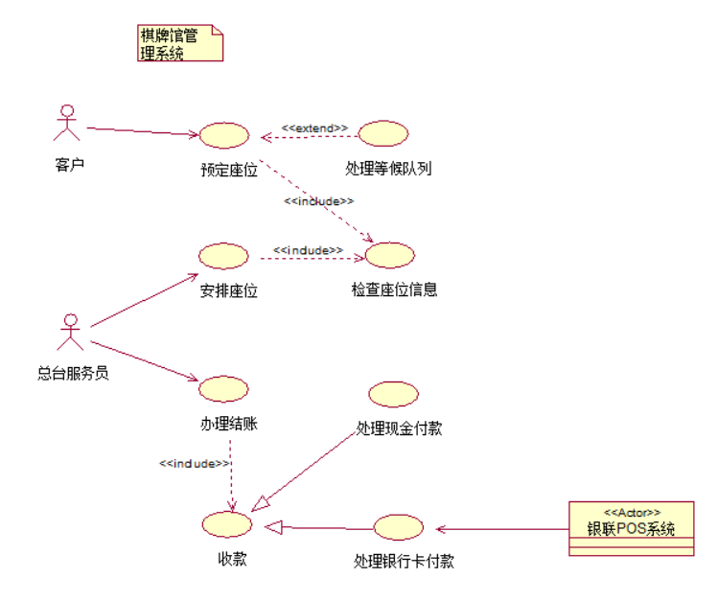
（3）AI验证：
将画好的用例图（或描述）给AI检查，补充遗漏用例或关系。

实验报告
根据自己小组的选题，画出用例图，并配以充分的文字描述。
本小组选题为“绿循校园——校园闲置教材与物品循环流转系统”。以下按实验内容的三个步骤（AI 用例提取→绘制与人工修正→AI 验证）完成用例建模，并对用例图配以充分的文字描述。

1. AI 辅助用例提取
将选题需求描述（含市集检索与发布、碳积分与商城、循环度统计、订单履约、后台审核五部分）输入 AI，要求输出参与者列表、用例列表、用例间关系与布局建议。AI 输出：参与者为注册用户、学生买家、学生卖家、系统管理员四类；用例 14 个，覆盖浏览检索、发布闲置、预约履约、积分兑换、举报与后台治理；并识别出“发布闲置”与“获得碳积分”、“完成流转”与“校验自提码/发放碳积分”之间存在包含关系。

2. 人工修正与 AI 验证
人工修正三处：①AI 初稿将“登录”写作独立用例，因系统实际采用前端“身份选择器”承载登录语义，修正为“选择当前身份（登录）”；②补充 AI 遗漏的“取消订单”用例，保证履约失败路径完整；③修正关系方向——取消订单是对“发起预约意向”的扩展（«extend»，可选发生），碳积分发放与自提码校验是“完成流转”的必选组成（«include»）。修正后将用例图回传 AI 复检，AI 确认参与者泛化（学生买家/学生卖家→注册用户）与三类关系方向无误，并建议将后台治理用例与前台用例分区布局，已在图 1 中采纳。

3. 绿循校园系统总体用例图
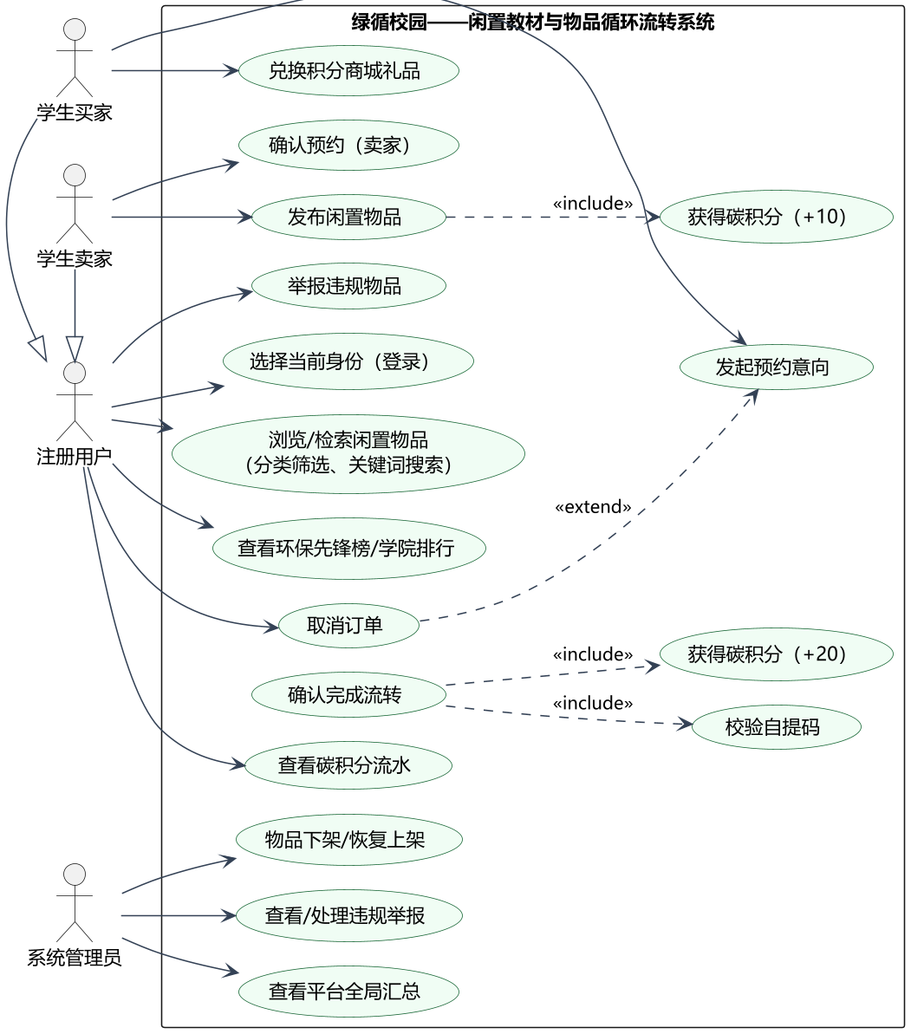
图 1 绿循校园系统总体用例图

4. 用例图文字描述
各参与者及其职责如表 1 所示。
表 1 参与者及其职责
参与者 | 与系统的关系 | 主要职责（对应用例）
注册用户 | 由买家/卖家泛化出的抽象参与者 | 选择当前身份（登录）、浏览/检索闲置物品、查看环保先锋榜与学院排行、查看碳积分流水、取消订单、举报违规物品
学生买家 | 注册用户的特化 | 发起预约意向、兑换积分商城礼品
学生卖家 | 注册用户的特化 | 发布闲置物品（必然获得碳积分 +10）、确认预约（卖家）、确认完成流转
系统管理员 | 独立参与者 | 物品下架/恢复上架、查看与处理违规举报、查看平台全局汇总数据
用例分组描述：①市集交易组——浏览检索、发布闲置、发起预约、确认预约、完成流转、取消订单，构成“发布→锁定→履约→退出”的交易主干；②积分激励组——获得碳积分、查看积分流水、兑换商城礼品，将绿色行为转化为可审计的激励闭环；③合规治理组——举报违规物品、物品下架/恢复上架、处理举报、查看平台汇总，为平台运营提供风险控制手段。
关系说明：①«include»——发布闲置必然包含“获得碳积分（+10）”；确认完成流转必然包含“校验自提码”与“获得碳积分（+20）”，三者均为必选子流程，故用包含关系；②«extend»——取消订单是“发起预约意向”的可选扩展，仅在用户主动放弃时发生，且发生时物品状态回滚为可预约；③泛化——学生买家与学生卖家继承注册用户的全部用例，同一真实学生可兼任两个角色，与系统“同一账号既可发布也可预约”的设计一致。

5. 核心用例规约
用例图只能表达“谁做什么”，无法刻画前置条件、基本流、备选流与后置条件。为此，本实验为最核心的“确认完成流转”用例补充完整规约，见表 2。
表 2 “确认完成流转”用例规约
条目 | 内容
用例名称 | 确认完成流转
参与者 | 买家或卖家（须为订单参与方）
前置条件 | 订单存在且状态为“待自提”；操作者为订单参与方
基本流 | ①参与方线下验货后点击“完成流转”；②系统校验操作者身份；③操作者输入自提码，系统与订单记录比对；④订单状态更新为“已完成”；⑤物品状态更新为“已完成”、循环度 +1、减碳量按类别累加；⑥卖家碳积分 +20 并写入积分流水；⑦前端刷新统计大屏与个人中心
备选流 | 2a 非参与方操作：拒绝本次操作并给出提示；3a 自提码不正确：提示“自提码不正确”，允许重新输入；1a 订单状态非“待自提”：拒绝本次状态扭转并给出相应原因说明
后置条件 | 交易闭环完成：物品退出市集，全校循环度与减碳统计更新，卖家积分入账且流水可审计
该规约把自提码校验失败、非参与方操作、状态非法扭转三类异常路径全部写明，使用例模型不止于图形，而具备可直接指导后续开发与测试的精度。

实验三：AI辅助的类图设计

目的要求
- 掌握类图的基本概念和关系。
- 学会利用AI从文本描述中识别类、属性、方法及关系（关联、聚合、继承等）。类图

实验内容
（1）AI类抽取：
案例1：汽车和自行车都是交通工具。一辆自行车只归一个人拥有，但一辆汽车可归一个人或者两个人拥有，一个人可能没有自行车或汽车，也可能有多辆自行车或汽车。人分为男人和女人两类，每个人都具有年龄和名字。每辆交通工具都有自己的颜色和商标，每辆汽车都只有两个前灯和一台发动机。
根据上述描述设计其类图。
再将案例1（汽车/自行车/人）的描述输入AI，让AI生成类图草稿（类名、属性、方法、关系）。

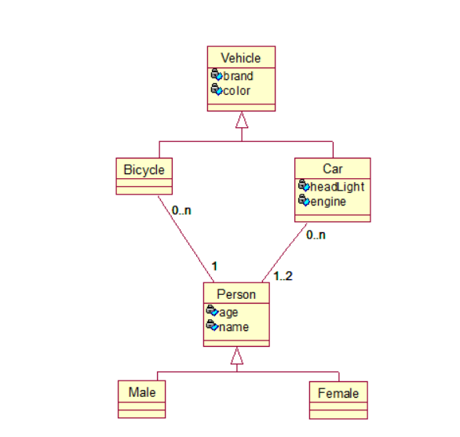
案例2：根据下面的用例图设计相关类图
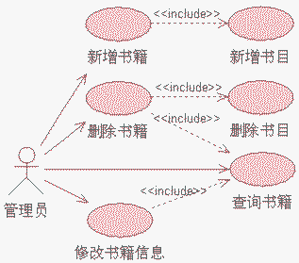
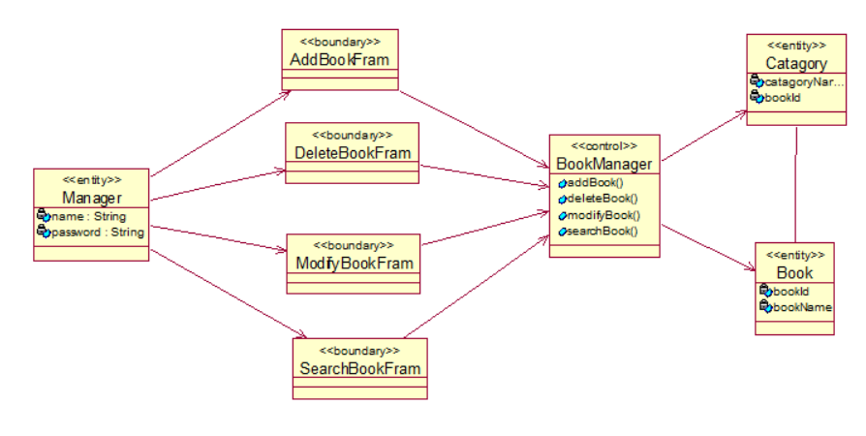
（2）对比人工设计：
手动设计类图，与AI结果对比，讨论差异并完善。
（3）AI辅助案例3、案例4：
对网上购物平台、小木屋预定系统，使用AI辅助识别类及关系，并最终绘制。
案例3：网上购物平台的主要功能如下：
(1)创建订单：顾客(Customer)在线创建订单(Order)，主要操作包括向订单中添加商品、从订单中删除商品、订单中应列出所订购的商品(Product)及其数量(Quantities)；
(2)提交订单：订单通过网络来提交，在提交订单时，顾客需要提供其姓名(Name)、收货地址(Address)以及付款方式(Form of Payment)(预付卡-信用卡-现金)，为了制定送货计划以及安排送货车辆，系统必须记录每种商品的名称(Name)、造价(Cost Price)、售价(Sale Price)及单件商品包装体积(Cubic Volume)；
(3)处理订单：订单处理人员接收来自系统的订单，根据订单内容，安排配货、制定送货计划，在送货计划中不仅要指明发货日期(Delivery Date)，还要记录每个订单的限时发送要求(Delivery Time Window发货时期内-什么时间开始发货-什么时间发货必须结束)；
(4)派单：订单处理人员将已配好货的订单转交给派送人员；
(5)送货/收货：派送人员将货物送到顾客指定的收货地址，当顾客收货时需要在运费单(Delivery Slip)上签收，签收后的运货单最络需交还给订单处理人员；
(6)收货确认：当订单处理人员收到签收过的运货单后，会和顾客进行一次再确认。
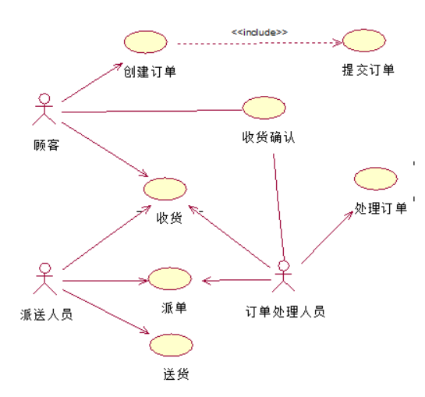

案例4：某城市的国家公园周边建造了许多供游客租用的小木屋和营地，为此该城市设置了若干个售票处。游客若想租用小木屋或营地，必须前往售票处进行预定并支付全额费用。所有的预定操作全部由售票处的工作人员手工完成。现欲开发信息系统，实现小木屋和营地的预定及管理功能，以取代手工操作。
该系统的主要功能描述如下：
(1)管理预定申请。游客可以前往任何一个售票处提出预定申请。系统对来自各个售票处的预定申请进行统一管理。
(2)信息查询。售票处工作人员查询小木屋和营地的预定情况和使用情况，以判断是否能够批准游客的预定申请。
(3)预定。预定操作包含登记游客预定信息、计算租赁费用、付费等步骤。
(4)支付管理。游客付费时可以选择现金和信用卡付款两种方式。使用信用卡支付可以享受3%的折扣，现金支付没有折扣。
(5)游客取消预定。预定成功之后，游客可以在任何时间取消预定，但需支付赔偿金，剩余部分则退还给游客。赔偿金的计算规则是，在预定入住时间之前的48小时内取消支付租赁费用l0%的赔偿金；在预定入住时间之后取消，则支付租赁费用50%的赔偿金。
(6)自动取消预定。如果遇到恶劣天气（如暴雨、山洪等），系统会自动取消所有的预定，发布取消预定消息，全额退款。
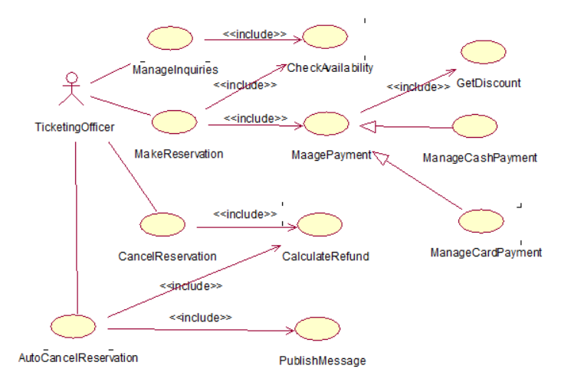
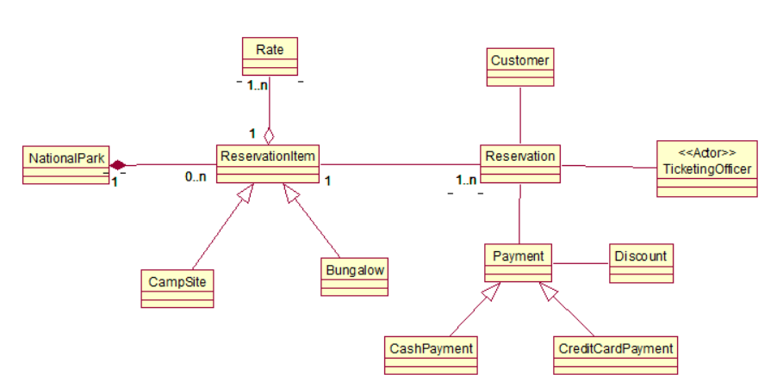

实验报告
根据自己小组的选题，画出类图，并配以充分的文字描述。
本实验以本小组选题“绿循校园”为对象，按“AI 类抽取→人工对比修正→绘制类图”的步骤完成静态结构建模，并对类图配以充分的文字描述。

1. AI 辅助类抽取
将系统需求描述与实验二用例图输入 AI，要求识别候选类、属性、方法及类间关系。AI 输出草稿包含六个实体类：User（用户）、Item（物品）、Order（订单）、PointLog（积分流水）、Product（兑换礼品）、Report（违规举报）；识别出 User 与 Item 的“发布”关联、Item 与 Order 的“标的”关联、User 与 Order 间的买家/卖家双重关联；方法层面给出 addPoints()、transition() 等建议。

2. 人工对比修正与差异讨论
与人工设计对比，AI 草稿的差异及修正如下：①AI 曾将“碳积分账户”建模为独立类 Account，人工分析认为积分仅是 User 的属性且必须以流水留痕，修正为 User.points 属性 + PointLog 流水类，这也与数据库表结构一致；②AI 将减碳系数内联硬编码在 Item 方法中，人工修正为服务层常量集中定义（CARBON_FACTOR：教材 2.5/考研 2.0/生活品 3.5 kg），避免魔法数字散落；③AI 未体现 Order.sellerId 的冗余设计意图（冻结下单时的发布者），类图中予以保留并在职责说明中注明。最终类图以人工修正稿为准。

3. 绿循校园系统核心类图
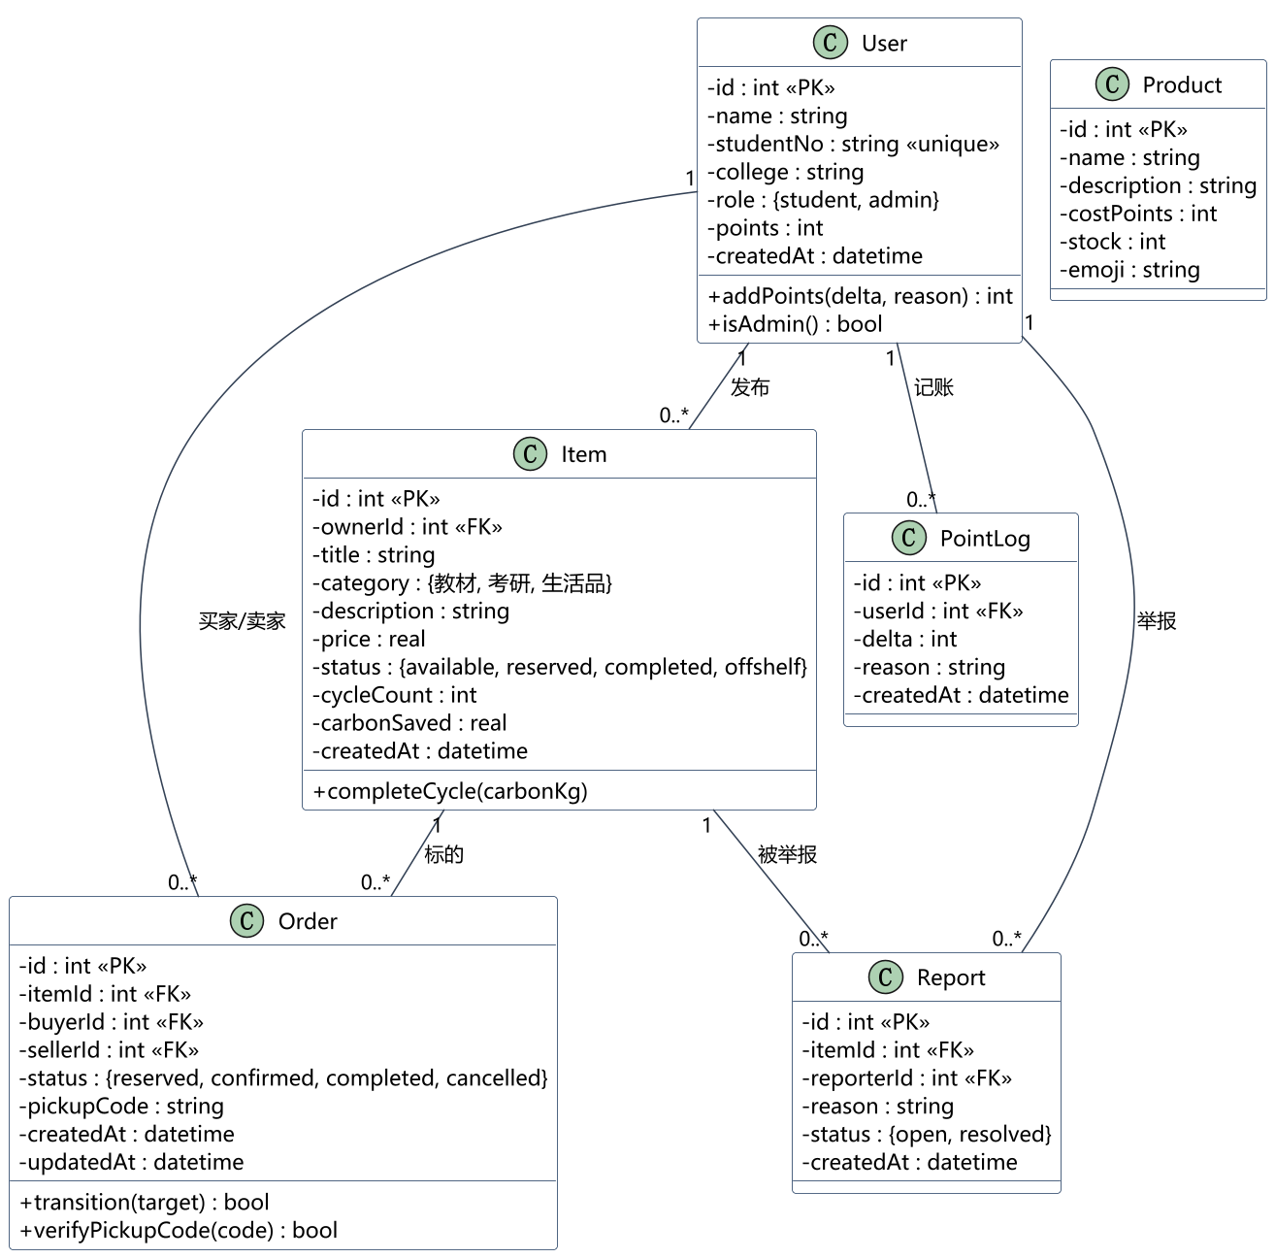
图 1 绿循校园系统核心类图

4. 类图文字描述
各类的职责如表 1 所示。
表 1 核心类职责说明
类名 | 职责说明 | 关键属性 / 方法
User | 平台账户，承载身份与碳积分余额 | points、role；可增加积分、判断是否为管理员
Item | 闲置物品聚合根，携带循环度与减碳量两大核心指标 | cycleCount、carbonSaved、status；可完成一次流转
Order | 交易履约单，维护订单状态机与自提码 | status、pickupCode；可校验状态扭转是否合法、校验自提码
PointLog | 碳积分账本，只增不改、可审计 | delta 正负表收支，reason 记录事由
Product | 积分商城兑换品 | costPoints、stock；兑换时扣减积分与库存
Report | 违规举报单，状态 open→resolved 单向流转 | reason、status
关系与多重性说明：User–Item（1 对 0..*，发布）、User–PointLog（1 对 0..*，记账）、Item–Order（1 对 0..*，标的）、User–Report（1 对 0..*，举报）、Item–Report（1 对 0..*，被举报）均为普通关联；User–Order 因同一用户可兼作买家与卖家，以一条关联标注双重角色。本系统实体间不存在继承与聚合：六个类是平行的业务实体，无需抽象基类；PointLog、Report 虽逻辑上依附主实体，但拥有独立生命周期且可独立存取，故以普通关联而非聚合表达。

5. 设计小结
本实验采用“AI 草稿 + 人工裁决”的设计流程：先由 AI 生成类图草稿，再与人工设计逐项对比。对比发现 AI 存在若干不合理之处，如把碳积分账户误建为独立类、把减碳系数直接硬编码进方法内部，据此确立了“积分作为用户属性、以流水类留痕”“系数集中定义”等修正方案。最终类图包含六个类，属性与关系齐备、职责边界清晰，能够完整支撑市集交易、积分激励与合规治理三组业务，可直接作为后续编码的依据。

实验四：AI辅助的顺序图绘制

目的要求
- 掌握顺序图的绘制方法。
- 学习使用AI从场景描述中生成交互步骤和消息序列。

实验内容
（1）AI交互流程生成：
对“添加书目”、“还书”等场景，将文字步骤输入AI，要求AI输出参与对象、消息列表及顺序，并推荐Lifeline排列。
- 添加书目顺序图：系统管理员添加书目的基本步骤：系统管理员需要在页面上进行选择添加操作，页面会将管理员的要求发送到书目中进行搜索，搜索该书是否为新书，如果是新书，则将其加入到书籍列表中。
- 删除书目顺序图：系统管理员添加书目的基本步骤：系统管理员登录网页，查找到对应的书目，在书籍列表中对其进行删除。
- 还书顺序图：借阅者还书的基本步骤：借阅者首先向图书管理员发起还书请求，图书管理员将读者信息与所要归还的书籍信息发送到数据库，由系统检查用户的合法性。当借阅者和书籍信息被确认后，图书管理员修改书籍信息和借阅者信息，完成还书。
- 借书顺序图：图书管理员借书的基本步骤：图书管理员收到借阅者的借书申请时，首先验明借阅者的身份，如果没有问题，则查找借阅书目。如果借阅者没有超出最大借阅数量，则开始借阅并更新书籍信息列表，借阅成功。
（2）绘制顺序图：
根据AI输出，绘制顺序图。
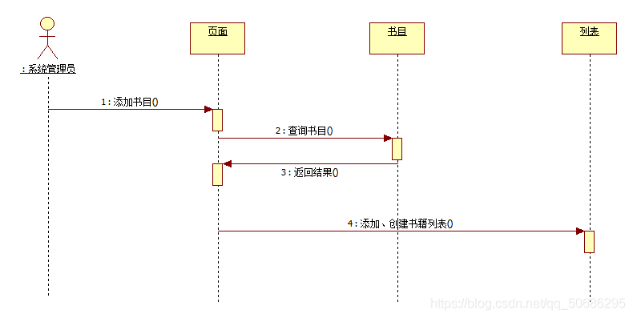
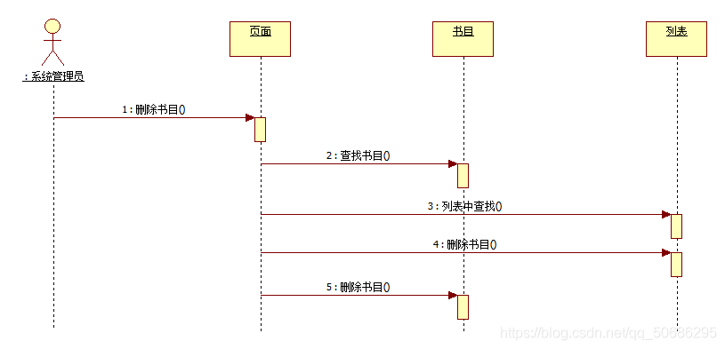
（3）AI动态调整：
向AI描述新增或变更的需求，让AI辅助修改顺序图，体验需求变更对交互设计的影响。

实验报告
根据自己小组的选题，画出顺序图，并配以充分的文字描述。
本实验以本小组选题“绿循校园”的两个核心场景——“发起预约意向”与“线下验货后确认完成流转”——为对象，按“AI 交互流程生成→绘制顺序图→AI 动态调整”的步骤完成动态交互建模，并配以充分的文字描述。

1. AI 辅助交互流程生成
将两个场景的基本流文字输入 AI，要求输出参与对象、消息列表与顺序、生命线排列建议。AI 给出的参与对象为：买家/卖家（执行者）、前端页面、后台服务、数据库；生命线按“执行者→界面→服务→数据”自左向右排列，与系统四层架构一致；消息序列覆盖请求、状态校验、数据写入、结果返回与前端反馈各环节。

2. 人工修正
人工修正两点：①AI 初稿把异常路径画成普通消息，人工改为 alt 分组框，明确“物品不可预约/预约自购物品”“自提码不正确/非参与方”等分支的中文错误反馈，与真实接口行为一致；②AI 将循环度、减碳量、积分三处更新画成三次独立提交，人工修正为一次性提交，避免读者误认为存在中间状态。

3. 发起预约意向顺序图
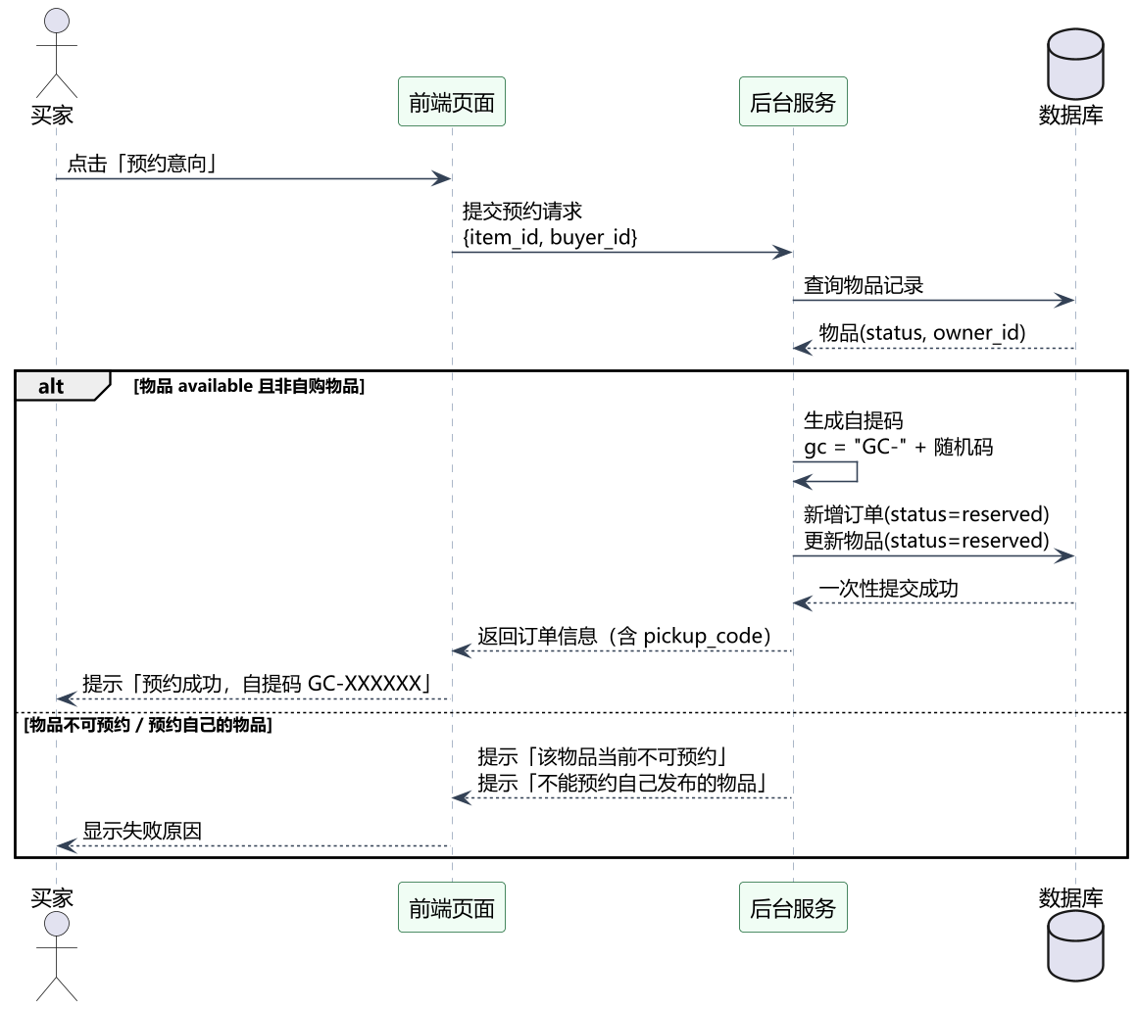
图 1 “发起预约意向”顺序图

4. 确认完成流转顺序图
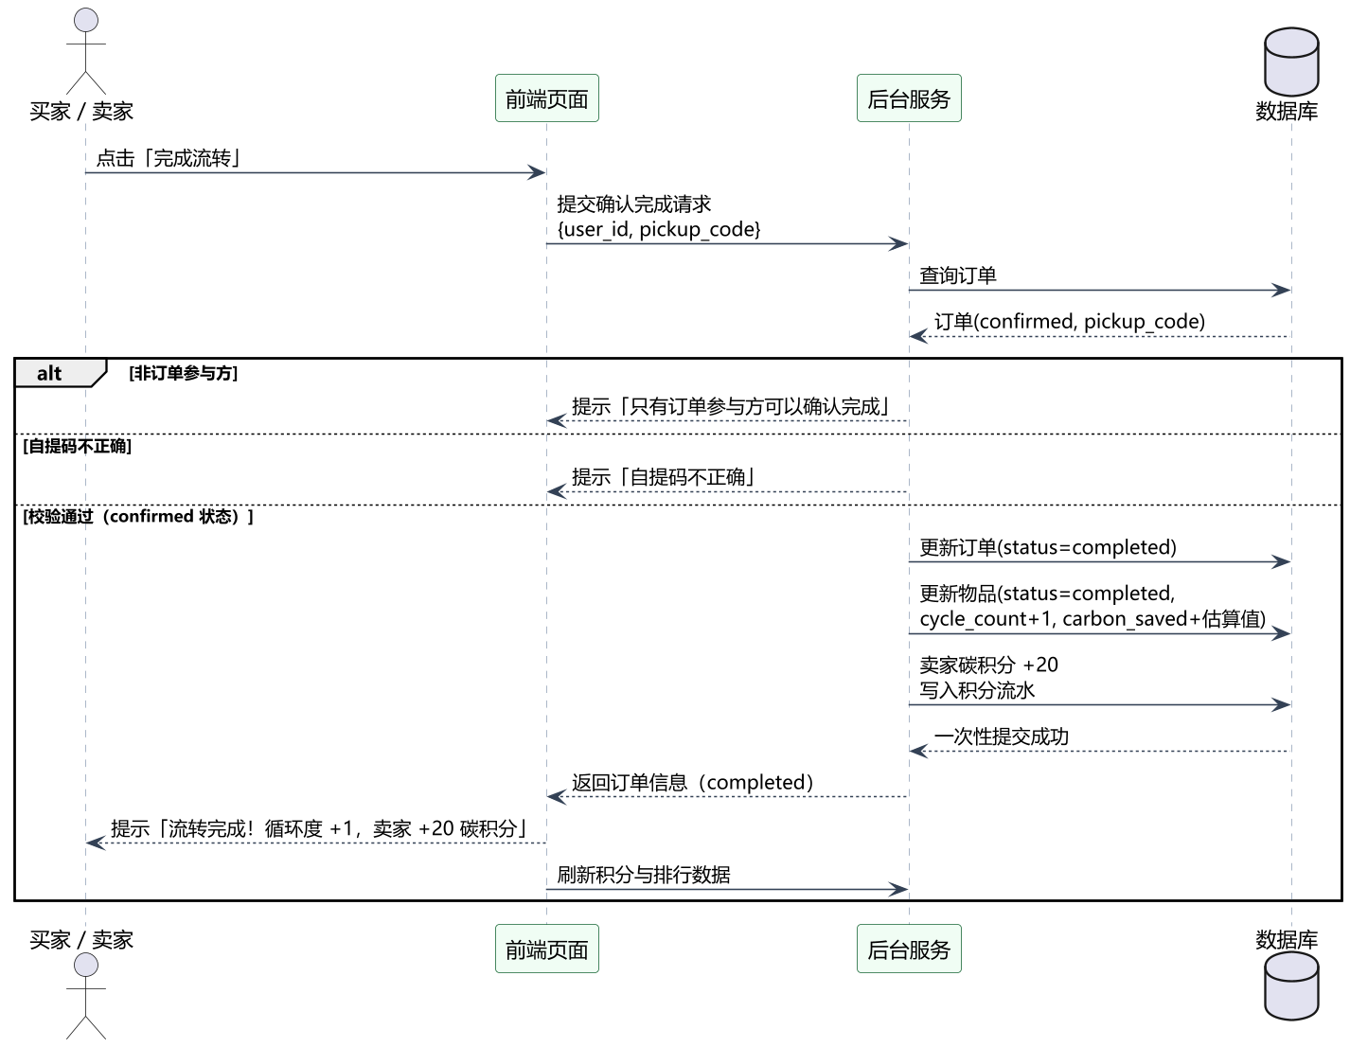
图 2 “确认完成流转”顺序图

5. 顺序图文字描述
各对象的职责如表 1 所示，“确认完成流转”的关键消息如表 2 所示。
表 1 参与对象及其职责
对象 | 类型 | 职责
买家 / 卖家 | 执行者 | 发起预约意向，或线下验货后确认完成流转
前端页面 | 边界对象 | 表单交互、调用后台接口、结果提示、刷新积分与排行数据
后台服务 | 控制对象 | 参数校验、订单状态扭转、自提码生成与比对、碳积分账务、数据一致性控制
数据库 | 数据对象 | 持久化订单、物品与积分流水，保证数据一致与完整
表 2 “确认完成流转”关键消息说明
序号 | 消息 | 说明
1 | 提交“确认完成流转”请求（含操作者身份与自提码） | 前端提交操作者身份与自提码
2 | SELECT 订单 | 读取订单当前状态与自提码
3 | 403 / 400 错误响应 | 非参与方（403）或自提码不正确（400）时短路返回，不产生任何写操作
4 | 更新订单状态为“已完成” | 状态由“待自提”合法扭转至“已完成”
5 | 更新物品：状态置“已完成”、循环度 +1、减碳量累加 | 循环度与减碳量联动更新
6 | 卖家碳积分 +20、写入积分流水 | 卖家积分入账并写入流水留痕
7 | 200 订单 JSON → 前端刷新 | 返回完成后前端刷新统计大屏与个人中心数据

6. AI 动态调整：需求变更对交互设计的影响
按实验要求向 AI 描述一项变更需求：“预约发起后若 30 分钟内卖家未确认，订单自动取消并释放物品。”AI 给出的调整建议为：新增“定时任务调度器”参与对象，以定时消息扫描超时未确认的订单，将订单置为已取消并释放其占用的物品，同时限定只处理仍处于“已预约”状态的订单。由此体会到：一个看似局部的需求变更会沿交互链路传播——顺序图需新增对象与消息，前端需增加订单倒计时提示，实现侧需引入定时任务与并发防护（避免与人工取消、完成操作相互竞争）。需求变更分析必须以交互模型为落点逐环排查，这正是顺序图作为沟通工具的价值。

实验五：AI辅助的活动图绘制

目的要求
- 掌握活动图的绘制方法。
- 利用AI分析业务流程中的并行、分支和合并，辅助生成活动图。

实验内容
（1）AI流程分析：
将“订货”用例描述、停车场系统描述输入AI，要求AI输出活动图节点、分支条件、并行区域。
（2）绘制活动图：
根据AI建议，绘制活动图。
（3）AI优化：
对实验案例、自选项目，均可用AI生成多个活动图备选方案，比较不同流程设计对系统的影响。

案例1：某“订货”用例的文字描述如下：收到顾客的订单、确认订单是否已付款。若未付款，则取消并退回订单；若已付款，则检查每个订单项。对有货的订单项更新库存，同时向顾客发放提货单；对于缺货的订单项则向顾客发放缺货单，同时向采购人员发放采购单。
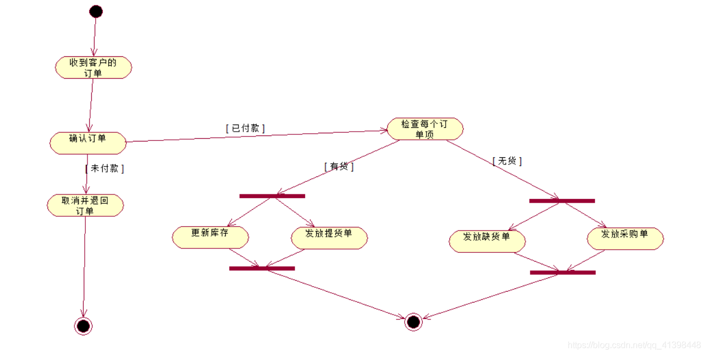

案例2：某汽车停车场欲建立一个停车场信息系统，需求描述如下：
(1)在停车场的入口和出口分别安装一个自动栏杆、一台停车卡打印机、一台读卡器和一个车辆通过传感器。
(2)当汽车到达入口时，驾驶员按下停车卡打印机的按钮获取停车卡。当驾驶员拿走停车卡后，系统命令栏杆自动抬起。汽车通过入口后，入口处的传感器通知系统发出命令，栏杆自动放下。
(3)在停车场内分布着若干个付款机器。驾驶员将在入口处获取的停车卡插入付款机器，并缴纳停车费。付清停车费之后，将获得一张出场卡，用于离开停车场。
(4)当汽车到达出口时，驾驶员将出场卡插入出口处的读卡器。如果这张卡是有效的，系统命令栏杆自动抬起。汽车通过出口后，出口处的传感器通知系统发出命令，栏杆自动放下。若这张卡是无效的，系统不发出栏杆抬起命令而发出告警信号。
(5)系统自动记录停车场内空闲的停车位的数量，若停车场当前没有车位，系统将在出口处显示“车位已满”信息。这时，停车卡打印机将不再出卡，只允许场内汽车出场。
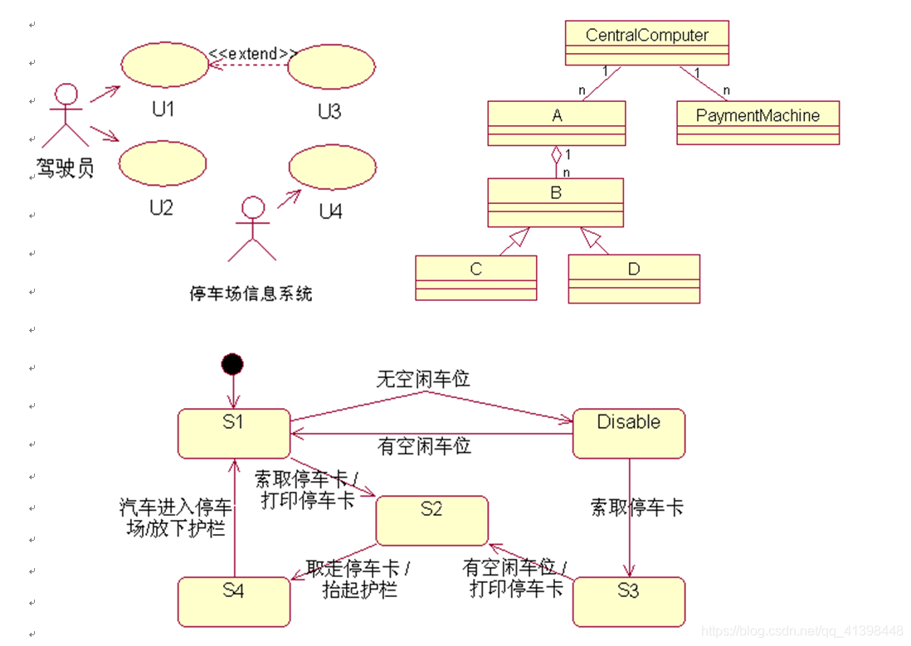
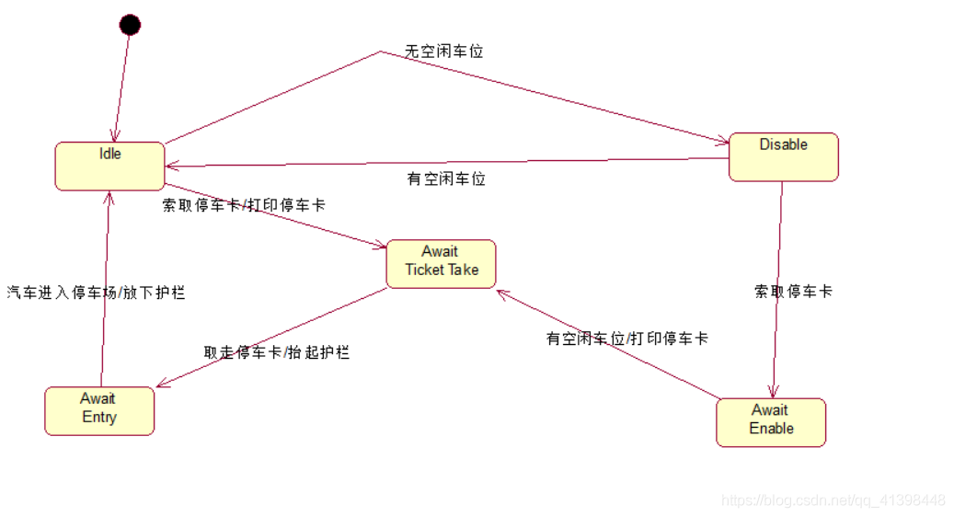

实验报告
根据自己小组的选题，画出活动图，并进行充分的文字描述。
本实验以本小组选题“绿循校园”的订单履约全流程为对象，按“AI 流程分析→绘制活动图→AI 优化比较”的步骤完成业务流程建模，并配以充分的文字描述。

1. AI 流程分析
将订单履约场景文字输入 AI，要求输出活动图节点、分支条件与并行区域。AI 识别出：3 个判定节点（物品是否可预约、卖家是否确认、自提码是否一致）、1 个循环结构（自提码错误重新输入）、1 个并行区域（完成流转后的“状态与指标更新”与“积分入账”两条支路）以及 3 条正常/异常终止路径。与人工分析结果一致，仅节点措辞略有差异，已按实现术语修正。

2. 订单履约与流转确认活动图
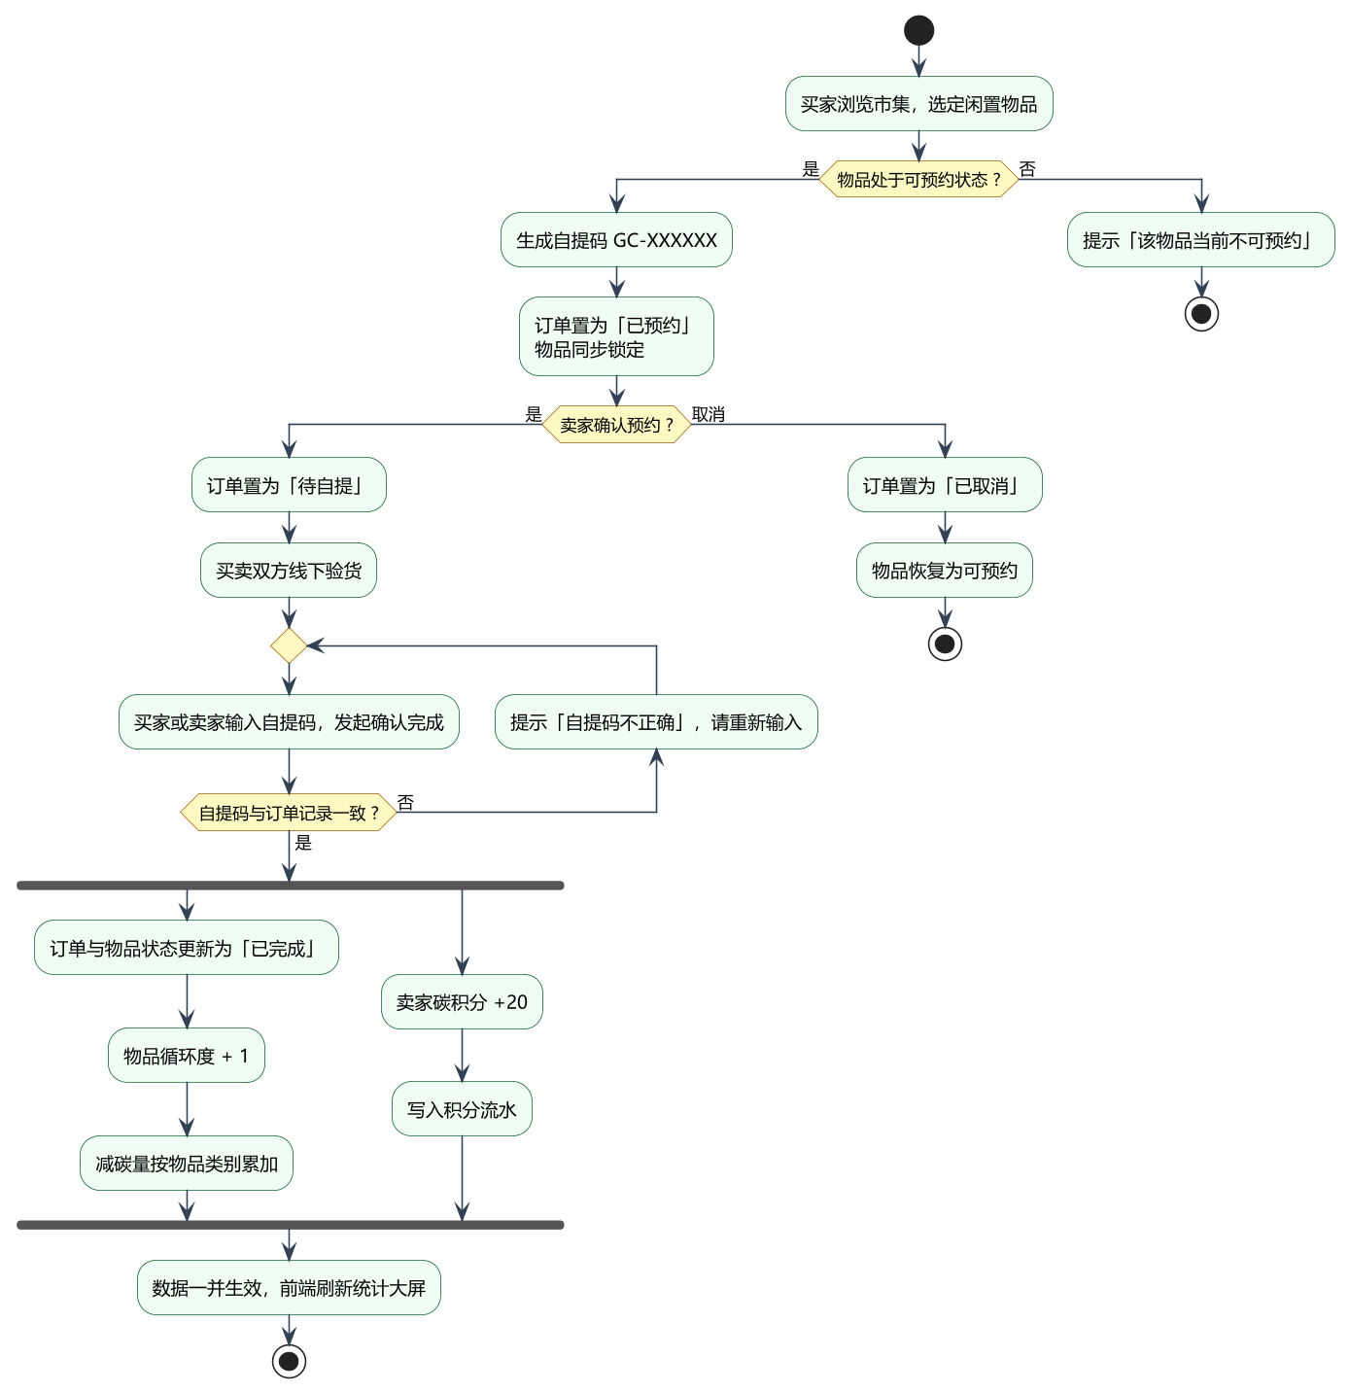
图 1 订单履约与流转确认活动图

3. 活动图文字描述
主要活动节点如表 1 所示。
表 1 主要活动节点说明
节点 | 类型 | 说明
生成自提码 GC-XXXXXX | 动作 | 服务端随机生成，订单创建时落库，用于线下履约防伪
订单置为「已预约」／物品同步锁定 | 动作 | 预约成功，物品退出可预约池，防止重复交易
订单置为「待自提」 | 动作 | 卖家确认后进入线下履约阶段
买卖双方线下验货 | 动作 | 线下环节，系统不介入
输入自提码并发起确认完成 | 动作 | 凭码确认，防止虚假完成
状态更新/循环度+1/减碳累加 | 并行分支 1 | 与分支 2 无数据依赖，可并行执行
卖家碳积分 +20／写入积分流水 | 并行分支 2 | 与分支 1 汇合后一并生效
物品恢复为可预约 | 异常路径动作 | 订单取消时释放占用，保证资源不泄漏
分支与合并说明：判定“物品是否可预约？”防止重复锁定；判定“卖家确认预约？”区分履约与取消两条路径，取消支路必须将物品恢复为可预约；判定“自提码与订单记录是否一致？”与循环回边构成重试结构，只有校验通过才进入完成分支。并行区域说明：fork 之后两条支路分别处理交易状态与积分入账，互不读取对方结果，逻辑上可并行；join 汇合后两方面的更新一并生效，保证“指标更新”与“积分入账”不会出现只完成一半的情况。

4. AI 优化：两种流程方案的比较
请 AI 生成两种备选流程并比较其影响。方案 A（串行）：先完成状态与指标更新，再串行发放积分；方案 B（并行，即图 1 采用）：以 fork/join 并行表达两条支路。比较结论：①可读性上，B 更直观地暴露“两件事互不依赖”这一设计事实；②一致性上，两者等价，两条支路最终都必须一并生效，活动图的并行只是逻辑表达，并不代表数据层面可以各自独立落库；③异常恢复上，B 的汇合点天然构成一个处理边界，语义清晰。系统最终采用“活动图并行表意、实际一并处理”的组合，兼得模型表达力与处理确定性。该比较也说明：活动图中的并行与分支属于逻辑视角，落地时仍需结合数据一致性要求复核，这正是“AI 给出备选方案、人工做工程裁决”协同方式的价值所在。

